Теорема о медианах треугольника
Медианы треугольника пересекаются в одной точке и точкой пересечения делятся в отношении , считая от вершины.
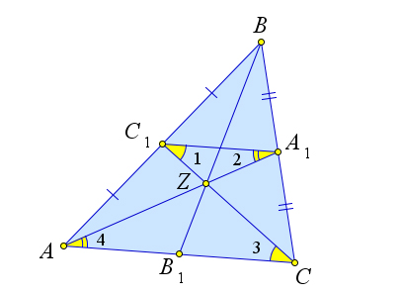

Доказательство

Первый способ.
Рассмотрим треугольник , в котором проведены медианы и .
Докажем, что все медианы пересекаются в одной точке.
Пусть медианы и пересекаются в точке .
Заметим, что – средняя линия треугольника .
Следовательно, , и , и, следовательно .
Тогда .
Аналогично, если рассмотреть медианы и , то они пересекаются в точке, разбивающей медиану в таком же отношении , считая от точки , а это точка .
Итак, все медианы пересекаются в точке и делятся ею в отношении , считая от вершины треугольника.

Второй способ.
Рассмотрим треугольник , в котором проведены медианы и .
Докажем, что все медианы пересекаются в одной точке.
Действительно, так как , то по теореме Чевы медианы пересекаются в одной точке. Обозначим эту точку .
По теореме Менелая для треугольника и секущей имеем , откуда .
Аналогично .

Теорема
Медианы делят треугольник на шесть равных по площади треугольников.
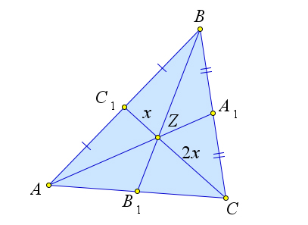

Доказательство
Рассмотрим треугольник , в котором проведены медианы $AA_1, BB_1CC_1$.
Пусть они пересекаются в точке .
Докажем, что шесть образовавшихся треугольников равны по площади.
Найдем площадь треугольника .
Треугольники и имеют общую высоту, проведенную из вершины , а поскольку их основания равны, то и площади равны: .
Треугольники и имеют общую высоту, проведенную из вершины , следовательно, их площади относятся, как основания: .
Тогда $S_{AC_1Z}=\dfrac{1}{3}\cdot S_{ACC_1}=\dfrac{1}{3}\cdot\dfrac{1}{2}\cdot S_{ABC}=\dfrac{1}{6} S_{ABC}$.
Аналогично можно найти площади других получившихся треугольников, и они будут тоже равны .

